**Estudio de Proyección de Empleo de ManpowerGroup para julio-septiembre 2024**

**Las empresas españolas encaran el verano con optimismo en sus intenciones de contratación, con unas previsiones netas del 15%**

* **El dato mejora en un punto al del trimestre anterior; aunque se deja 7 puntos en la comparativa interanual.**
* **Las empresas de Salud y farmacia son las más optimistas en sus intenciones de contratación para los meses de verano con una proyección del 27%, seguido del sector tecnológico con un 24%.**
* **En el análisis regional, la zona de Noroeste (Galicia, Principado de Asturias y Castilla y León) es la más optimista en sus estimaciones y anticipa un 20%, con un crecimiento de 15 puntos respecto el trimestre anterior.**

**Madrid, 11 de junio de 2024.-** Las empresas españolas mantienen su optimismo y anticipan un periodo positivo de contrataciones para el tercer trimestre del año, según se refleja en la última edición del **Estudio de Proyección de Empleo de ManpowerGroup**. Así, para los meses de julio a septiembre, el 37% de las compañías prevé aumentar sus plantillas, mientras que el 41% pretende mantenerlas, y solo 2 de cada 10 cree que hará reducciones en sus equipos. En consecuencia, **las previsiones netas de contratación se sitúan en el 15%,** un dato positivo ya que, aunque se sitúa 7 puntos por debajo de la comparativa interanual, mejora 1 punto en relación al trimestre pasado.

**Francisco Ribeiro, Country Manager de Manpower,** sostiene: *“los datos nos confirman que las empresas españolas están mostrando una resiliencia ejemplar y, a pesar de un contexto muy complejo, siguen mostrando intenciones de hacer crecer sus equipos. Además, teniendo en cuenta que el informe recoge las previsiones para los meses de verano, me parece importante poner en valor que la economía nacional es capaz de ir más allá del Turismo -Bienes y servicios de consumo- y que los sectores con más apetito para generar empleo son Salud y farmacia y Tecnología”.*

**El sector Salud y farmacia lidera las contrataciones en el tercer trimestre**

Aunque en los meses de verano el sector turístico es el que tiene a liderar por volumen de contrataciones, **son las empresas de Salud y farmacia las que se posicionan a la cabeza de las intenciones de contratación netas, con un 27%.** En segundo lugar, se sitúa **Tecnología** con unas estimaciones del 24%, tras descender 10 puntos en la comparativa intertrimestral.

La tercera posición en el ranking, con una previsión neta del 19%, la comparten los sectores de **Transporte, logística y automoción, Bienes y servicios de consumo e Industria**. Cabe destacar que Transporte ha crecido en 14 puntos frente al trimestre previo, y de 15 respecto al mismo periodo del año anterior.

En el lado opuesto, además de **Energía y suministros** que maneja unas previsiones neutras, **Publicidad y comunicación** muestran un importante descenso intertrimestral, situándose en un -9%, su cifra más baja desde que existen registros.

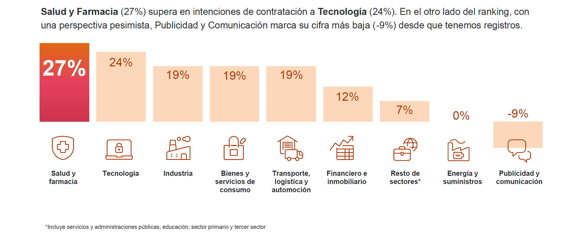

***Intención de contratación por sectores***

**Galicia, Asturias y Castilla y León, las regiones más optimistas en creación de empleo este verano**

La zona de **Noroeste (Galicia, Asturias y Castilla y León)** mejora sus previsiones en 15 puntos y se convierte en la región más optimista sobre la creación de empleo para este verano con una proyección neta del 20%. Las empresas de la zona **Sur (Andalucía, Extremadura y Canarias) y Norte (Aragón, Cantabria, La Rioja, Navarra y País Vasco)** también mejoran su pronóstico con respecto al trimestre anterior, ambas con un 19%.

**Noreste** (Cataluña y Baleares) se mantiene en un 13%. Y, finalmente, **Centro (Madrid y Castilla-La Mancha)** y **Levante (Comunidad Valenciana y Región de Murcia)** manejan previsiones aún positivas, 11%, aunque se dejan 2 y 6 puntos, respectivamente, frente al trimestre previo.

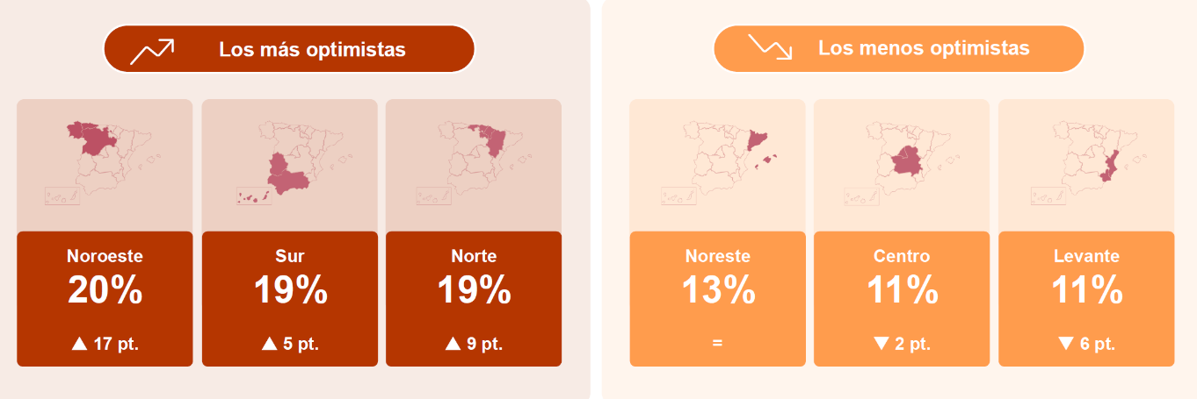

***Intención de contratación por regiones y evolución intertrimestral***

**Las empresas de más de 1.000 empleados lideran las previsiones de generación de empleo**

Se detecta una mejora generalizada en las previsiones de generación de empleo según el tamaño de las organizaciones, siendo **las compañías más grandes** las que dominan las intenciones de generar empleo neto. Las empresas de 1.000 a 4.999 en nuestro país con un 23%, y las de más de 5.000, con un 20%. Destacan, con un incremento de 11 puntos respecto al trimestre anterior, las compañías de 50 a 249 empleados para un resultado neto del 17%.

Las empresas más pequeñas (menos de 50 empleados) son las que más sufrirán durante los meses de verano, con un ajuste intertrimestral de 5 puntos y una previsión del 12%.

**España mejora y se sitúa a 7 puntos por debajo de la media global**

A nivel global, las expectativas de contratación se mantienen (22%), con lo que España se acerca y se sitúa 7 puntos por debajo. Los países que lideran el ranking global son Costa Rica (35%) y Suiza (34%). Mientras tanto, países del entorno como Italia (16%), Portugal (18%), Alemania (23%) o Francia (24%) responden a un patrón más parecido al español.

**Sobre el Estudio de Proyección de Empleo de ManpowerGroup:** este estudio se basa en entrevistas realizadas a **40.374 empresas de todo el mundo -1.020 de ellas en España-**, tanto del sector público como del privado, de 42 países y territorios, y su objetivo es medir las tendencias de empleo previstas para cada trimestre. Esta muestra permite realizar un análisis por sectores y regiones -ya que están estandarizados en todos los mercados- y así ofrecer una información más detallada.

El estudio obtiene su información a partir de una única pregunta: **“¿Cómo prevé usted que cambiará el empleo total en su empresa en el próximo trimestre, desde julio hasta septiembre de 2024, en comparación con el trimestre actual?”**. Como resultado de comparar las compañías que tienen previsto ampliar sus equipos y las que anticipan una reducción **se obtiene un índice cuyo resultado puede ir desde -100% a 100%**.

El estudio se lleva a cabo desde hace más de 60 años con la misma pregunta y perfil de encuestados. Desde el primer trimestre de 2022, las respuestas se recopilan a través de un sistema online de doble confirmación en el que se incentiva a los participantes a completar la encuesta.

**ManpowerGroup** es la compañía líder mundial en soluciones de talento y tecnología. Ayuda a las organizaciones a adaptarse a un mercado del empleo en constante cambio, seleccionando, evaluando, desarrollando y gestionando el talento que necesitan para lograr sus objetivos de negocio. Apoyándose en las últimas herramientas tecnológicas, crea estrategias innovadoras para cientos de miles de empresas cada año, permitiéndoles contar con los profesionales cualificados que necesitan, al mismo tiempo que ofrece un empleo digno y sostenible a millones de personas. A través de sus distintas marcas (Manpower, Experis y Talent Solutions), aporta valor a candidatos y clientes en más de 75 países, como lleva haciendo durante más de 70 años. Además, sus políticas de diversidad, inclusión e igualdad y sus buenas prácticas de negocio son reconocidas por multitud de organizaciones.

Más información en [www.manpowergroup.es](http://www.manpowergroup.es).

**Para más información:**

|  |  |  |
| --- | --- | --- |
| Agencia de comunicación Indie PR  **Cristina Villanueva**  Tel.: 687 14 73 60  [cristina@indiepr.es](mailto:cristina@indiepr.es)  **Carmen Polo**  Tel.: 628 88 79 64  [cpolo@indiepr.es](mailto:cpolo@indiepr.es) |  | **ManpowerGroup**  Dpto. Comunicación  Juan Gómez Rodríguez  Tel. 687 51 96 90  [juan.gomez@manpowergroup.es](mailto:juan.gomez@manpowergroup.es) |